Predajom ovog rada izjavljujem, pod moralnom odgovornošću, da sam ovaj seminarski rad izradio samostalno.

20. Ishikawa Dijagram
dijagram uzroka i posljedica

Uvod
Ishikawa dijagram ili dijagram uzroka i posljedica je alat za rješavanje problema. Taj dijagram može pomoći u detaljnoj identifikaciji, pronalaženju i rješavanju različitih problema kao i poboljšanju kvalitete nekog procesa. Cijenjeni stručnjak kvalitete Dr. Kaoru Ishikawa dao je ime ovom učinkovitom alatu. Dijagram liči na riblju kost pa se ponekad tako i naziva, jer su leđne kosti ribe na dijagramu mogući uzročnici problema, dok je glava ribe sam problem. Primjenom "Brainstorming-a" se unose pojmovi u dijagram za koje se smatra da utječu na problem koji želimo riješiti. Na taj način se definiraju manji pojedinačni uzroci unutar glavnog problema. Broj leđnih kostiju ribe ovisi o broju uzročnika koji se dijele u kategorije. Kategorije najčešće uključuju:

  - Ljudi (svaki čovjek uključen u proces)
  - Strojevi (sva oprema, računala i drugo koji su potrebni za neki posao)
  - Metode (načini na koji se proces izvršava)
  - Materijali (sirovi materijali, dijelovi i drugi korišteni za izradu završnog proizvoda)
  - Mjerenja (Podaci prikupljeni iz procesa kako bi se procijenila kvaliteta)
  - Okoliš (Lokacija, vrijeme, temperatura, itd. )

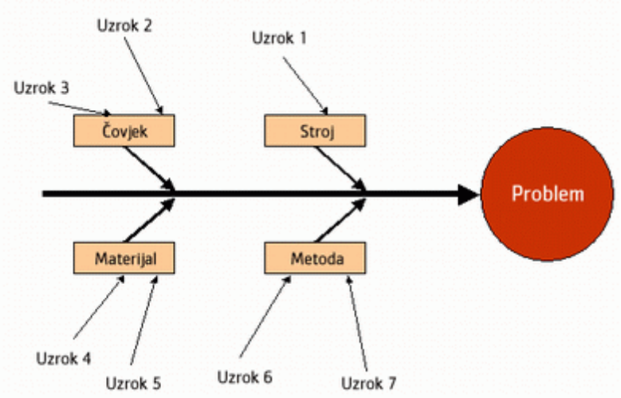
Slika 1. Primjer nekog osnovnog Ishikawa dijagrama

Glavni dio rada
Kao glavni dio rada odlučio sam analizirati problem rasta nezaposlenosti, te pad domaće proizvodnje i povećanje uvoza u Republici Hrvatskoj. Glavni čimbenik ovog problema je naravno čovjek, ali i zastarjele metode tj, načini proizvodnje u industriji. Na primjer, skupa metoda proizvodnje prehrambenih namirnica tako i drugih proizvoda. Tu je naravno i problem loše politike, koji godinama ometa neke proizvođače u daljnjem napretku i rastu udjela na europskom tržištu. Među problemima je još i nedovoljna kompetencija radnika, nedostatak "zdrave" konkurencije, korupcija i nedostatak stručnog kadra. Mora se uzeti u obzir kako je Hrvatsko tržište malo i još nedovoljno iskusno kako bi se ostvario neki značajan napredak. Na sljedećem dijagramu sam pokušao prikazati barem jedan mali dio izvora problema.
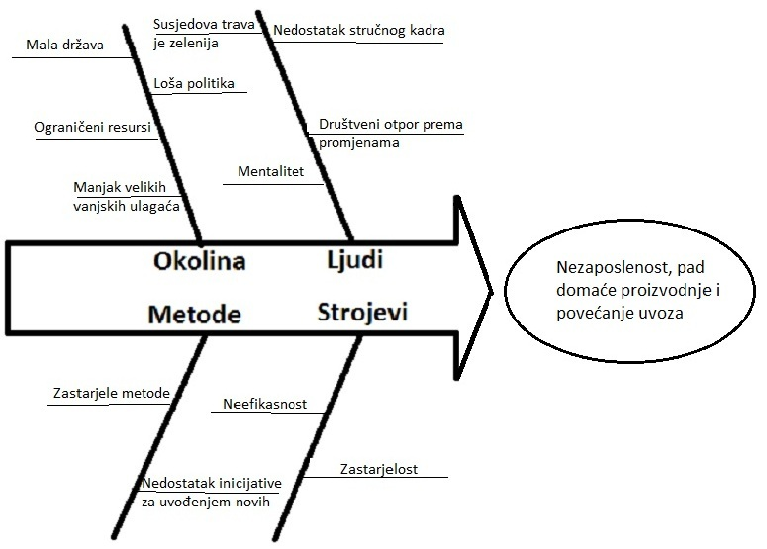
Slika 2. Ishikawa dijagram*

Na dijagramu su istaknute neke okolnosti za koje mislim da nepovoljno utječu na ekonomsku situaciju u RH. Riba se čisti od glave, pa krenimo od samog problema. Nezaposlenost, posebno u doba ekonomske krize, je izrazito povećana ne samo u Hrvatskoj nego i u svijetu. U Hrvatskoj kao tranzicijskoj zemlji nezaposlenost je posljedica izmjene društveno-ekonomskog sustava koji je u doba socijalizma bio drugačije uređen. Do određenih posljedica nezaposlenosti došlo je i kroz promjene zakona ili reforme pravnog sustava. Tijekom 1991. u Hrvatskoj su društvena poduzeća nacionalizirana i kasnije privatizirana. Tim procesom su mnoga od njih dospjela u ruke ljudi koji nisu znali, niti su htjeli povećati proizvodnju već su težili ka brzom bogaćenju. To je znatno doprinijelo smanjenju proizvodnje i otpuštanje velikog broja radnika (preko 700 000). Novonastali privatni sektor nije bio dostatan da osigura posao tako velikom broju radnika već je bio dostatan samo za šestinu.

*Ovaj graf sam samostalno napravio stoga može biti nepotpun ili čak pogrešan

Moguće je još samozapošljavanje koje je podbacilo zbog previsoke cijene početnog kapitala i cijene rada. Neka poduzeća smanjuju broj zaposlenih kako bi smanjili svoje operativne troškove i spriječili mogući stečaj. S druge strane, smanjenje broja zaposlenih rezultirati će smanjenjem osobne potrošnje zbog smanjenja raspoloživog dohotka, te tako još više usporiti oporavak gospodarstva. Daljnje proširivanje proizvodnje je vrlo teško zbog troškova proizvodnje u obliku izdataka za materijal, robu i usluge. Također, po nekim procjenama čak je četvrtina hrvatskog bruto nacionalnog proizvoda proizašla iz rada na crno, dakle poslodavci ilegalno zapošljavaju radnike u poduzećima koja legalno posluju (siva ekonomija).
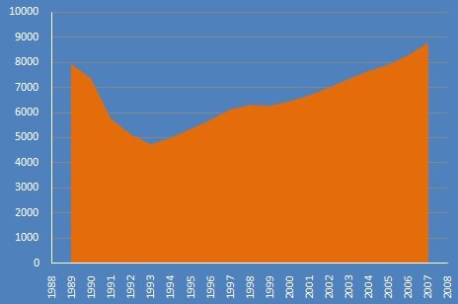
Slika 3. Kretanje Hrvatskog bruto nacionalnog proizvoda (siječanj 2008.)**

Još ima puno drugih razloga visoke nezaposlenosti koje nisam naveo. Svi ti razlozi su međusobno povezani i mnogobrojni. Pad proizvodnje, tj. općenito niska proizvodnja uvjetovane su velikim djelom sadašnjom ekonomskom krizom, koja usporava daljnji rast. Povećanje uvoza energije kao i drugih dobara uzrokovano je padom domaće proizvodnje kao i previsokom cijenom domaćih proizvoda i to kao posljedicu ima još manju domaću proizvodnju. Nadalje, strojevi korišteni u proizvodnji su zastarjeli i neefikasni, što isto utječe na veliku cijenu proizvodnje, što dalje dovodi do povećanja uvoza. Neki problemi kod metoda tj. način provedbe nekog procesa su sama zastarjelost tih metoda, pravila koja previše ograničavaju, regulacije i zakoni (kao i komplicirana papirologija). Regulacije i zakoni se mogu još staviti pod okolnosti (okolinu na dijagramu). Ljudi su vjerojatno najveći uzrok problema, koji koči daljnji razvoj. Društveni otpor prema promjenama, bile one velike i drastične ili male i ne posebno značajne, u Hrvatskoj je velik. Čovjek se po prirodi boji promjena, bile one male ili velike. Tako se stvara efekt nostalgije i velik broj ljudi smatra kako su u vrijeme socijalizma (Jugoslavije) životne okolnosti bile puno povoljnije. Visoka nezaposlenost i veliko nezadovoljstvo građana rezultiraju još većom nostalgijom za prošlim vremenima. Neki smatraju da je za lošu novonastalu situaciju kriv sam mentalitet ljudi (takozvani balkanski mentalitet). "Balkanski" mentalitet u ljudi bi bio nedostatak truda, nedostatak većeg napora, nedostatak ambicije i želje za uspjehom, te neposluh prema zakonu i nedisciplina.

**Na grafu nije prikazan BDP poslije početka i za vrijeme svjetske ekonomske krize sa kraja 2008. godine i kasnije

Susjedova trava je zelenija je izreka kojom se opisuje sklonost ljudi da pridodaju veću vrijednost tuđemu. Tako velik broj hrvata smatra da bi život u nekoj zapadnoj državi bio puno bogatiji i bolji, kao što u susjednoj BiH velik broj ljudi smatra di bi im život u velikom gradu, kao što je Zagreb, bio puno bolji. Nedostatak stručnog kadra je jedan od najvećih problema u RH, jer samo 7% stanovništva je visoobrazovano. Od toga malog broja mladih koji završe visoko školovanje, veliki dio njih odlazi u inozemstvo u potrazi za boljom plaćom, standardom i općenito bolji životnim uvjetima (takozvani Brain Drain ili odljev mozgova). Mala država i ograničeni resursi mislim pod tim da je Hrvatska mala država sa ograničenim teritorijem i ne može očekivati veliko bogatstvo resursa koje posjeduju neke druge zemlje (kao Rusija) i to je jedna od loših okolnosti. Veliki broj hrvata smatra da je razlog loše ekonomske situacije loša politika, zbog čega su političari omraženi i smatrani lažljivcima i prevarantima. Ta ista politika koči i istovremeno potiče napredak. Potiče na način da nudi razne porezne olakšice i subvencije. Politika igra veliku ulogu u razvoju zemlje, ali ona nije samo ona krivac za loše stanje stvari kako mnogi smatraju. Manjak bogatih vanjskih investitora je izravno povezan sa lošom politikom. Birokracija i složen postupak dobivanja građevinske i drugih dozvola odvlače strane ulagače od ulaganja u Hrvatskoj. To bi se u skoroj budućnosti trebalo promijeniti. Sve u svemu postoji cijelo more faktora koji utječu na trenutnu ekonomsku situaciju.

Zaključak
Ishikawa dijagram pomaže pri analizi i rješavanju raznih problema, te je stoga praktičan i koristan alat. Korištenje ovog alata je također vrlo jednostavno, pa bi se mogao koristiti pri analizi raznih vrsta problema. Zadatak dijagrama je da uzorke prikaže tako da njihova logika bude jasna i transparentna, nakon čega se određuje koji od njih je sa najveći prioritetom. Pri formiranju dijagrama korisno je koristiti sve moguće uzroke zadanog problema. Pomoću dijagrama sam analizirao neke od problema sa kojima se susreće hrvatska ekonomija, kao i svaki njen građanin.

Izvori
- Više nepoznatih autora, zadnja izmjena 17.12.2009, Ishikawa diagram, http://en.wikipedia.org/wiki/Ishikawa_diagram, 17.12.2009.
- Antonio Zrilić, 20.2.2009., The Cause and Effect diagram, Ishikawa ili diagram riblja kost, http://www.blog.hr/print/id/1625948944/the-cause-and-effect-diagram-ishikawa-ili-diagram-riblja-kost.html, 16.12.2009.
- RBA Analize, 14.12.2009, RBA: Rast nezaposlenosti smanjit će osobnu potrošnju, http://www.seebiz.eu/hr/makroekonomija/hrvatska/rba-rast-nezaposlenosti-smanjit-ce-osobnu-potrosnju,63482.html, 16.12.2009.
- Katarina Radman, 2002., Uzroci nezaposlenosti u tranzicijskim zemljama i u Hrvatskoj, http://mjesec.ffzg.hr/nezaposlenost/2.3.html, 17.12.2009.
- E. Seferović, 1998, ALATI ZA UPRAVLJANJE KVALITETOM U PRIMJENI, http://www.mf.unze.ba/casopis/broj8/alati/za/upravljanje/kvalitetom.pdf, 16.12.2009.
- cronomy n.n., 17.4.2008, Globalna Inflacija – Grafovi, http://cronomy.org/2008/04/17/globalna-inflacija-grafovi/, 17.12.2009.

